ΑΙΤΗΣΗ ΧΟΡΗΓΗΣΗΣ ΥΠΟΤΡΟΦΙΑΣ
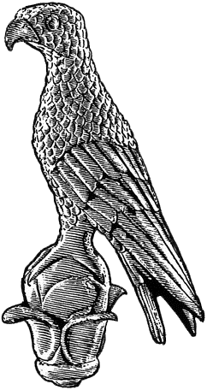
ΠΑΝΕΠΙΣΤΗΜΙΟ ΙΩΑΝΝΙΝΩΝ
ΣΕ ΥΠΟΨΗΦΙΟΥΣ ΔΙΔΑΚΤΟΡΕΣ

Επώνυμο: …………….……..………………......
Όνομα: …………………….……….................
Πατρώνυμο: ….…………………………….....
Κινητό τηλέφωνο: ..…..…………….............
E-mail: …………………………..………………......
Δ/νση κατοικίας: ……………..……………….
..………………………………………………………….
Επισυνάπτω:
(Χ σε ό,τι ισχύει)
Πτυχίο Τμήματος Πανεπιστημίου Ιωαννίνων
Βεβαίωση Φοίτησης σε Πρόγραμμα Διδακτορικών Σπουδών

Υπεύθυνη Δήλωση του Ν. 1599/86
Αναλυτικό Βιογραφικό Σημείωμα

Προς το Τμήμα Κληροδοτημάτων - Περιουσίας
του Πανεπιστημίου Ιωαννίνων

Παρακαλώ να κάνετε δεκτή την αίτησή μου για τη χορήγηση υποτροφίας από τα έσοδα της Δωρεάς Νικολάου Γιαννή για το ακαδημαϊκό έτος 2025 – 2026:

Ιωάννινα, ……………………………
Ο/Η Αιτών/ούσα

(ονοματεπώνυμο & υπογραφή)

